TP1 BDD+WEB : application banque en ligne

H. TSOUNGUI, fev 2014.

Objectifs
L’application a pour but de permettre la gestion, en ligne, des mouvements sur des comptes bancaires.
Les clients doivent pouvoir posséder divers types de comptes (E-épargne ou C-chèque). Ils peuvent consulter, effectuer des retraits, effectuer des versements ou virements sur des comptes dont ils connaissent les numéros en toute sécurité.
-Pour consulter, il est nécessaire de connaître le numéro de compte et d’avoir le mot de passe du compte.
-Pour verser de l’argent, il faut simplement connaître le numéro du compte à approvisionner. On n’a pas la visibilité sur le nouveau solde après versement.
-Pour retirer une somme, il faut le numéro du compte et le mot de passe du compte. Après le retrait, on a la visibilité de la nouvelle situation.
-Un client peut être titulaire de plusieurs comptes.
-Un découvert automatique de 200 (deux cents) euros est accordé pour tous les comptes.
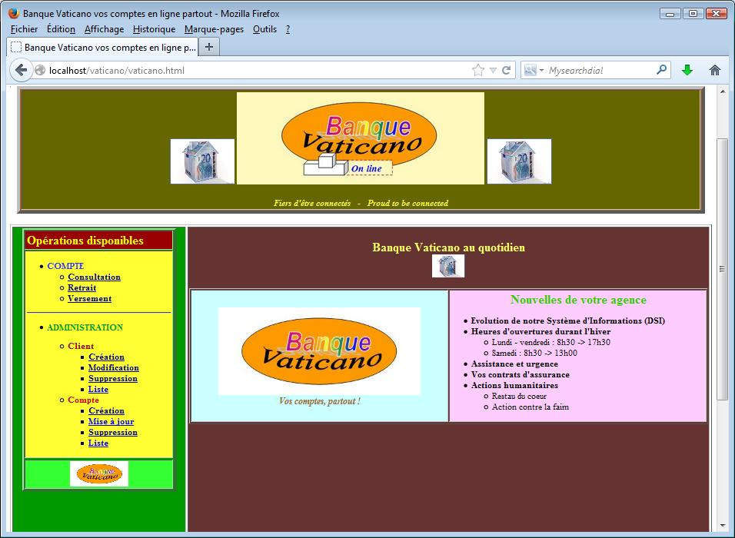

Travail à réaliser

L’entreprise attend de vous un réel investissement en conception et réalisation. Sa spécialité, c’est la banque et les opérations qui s’y rapportent.
Il vous appartient de développer l’application web remplissant ses attentes. On vous fournit quelques éléments partiels concernant la base de données dbcomptes dont voici quelques tables. Il vous est demandé de l’enrichir si possible et de la modifier pour atteindre les objectifs de l’entreprise.
La dernière table operation concerne les opérations effectuées sur les comptes de type D (débit) ou C(crédit) et elle permet d’obtenir un « relevé » d’opérations sur le compte, entre deux dates par exemple.

Structure des tables de la BDD MySQL DBCOMPTES

Table CLIENT
cliNum A(3), cliNom A(15), cliPrenom A(15), cliCpostal A(5)

Table COMPTE
cpteNum A(4), cptePass A(4), cpteType A(1), cpteClient A(3), cpteSolde N(8,2).

Table TYPECPTE
typeCode A(1), typeLibel A(12)

Table OPERATION
opeNum A(4), opeCpte A(4), opeType A(1), opeDate date, opeMontant N(8,2)

Note
Dans le compte-rendu, vous fournirez les codes sources PHP des principales routines et menus.

